
MAHKAMAH AGUNG REPUBLIK INDONESIA
DIREKTORAT JENDERAL BADAN PERADILAN AGAMA

PENGADILAN TINGGI AGAMA PADANG
Jalan By Pass KM 24, Batipuh Panjang, Koto Tangah
Kota Padang, Sumatera Barat 25171 www.pta-padang.go.id, admin@pta-padang.go.id

Nomor : /SEK.W3-A/RA1.8/IX/2023 Padang, 21 September 2023
Sifat : Biasa
Lampiran :1 (satu) berkas
Ha l : Usulan Revisi Anggaran DIPA Ke-7
DIPA 005.04.401901

Yth.
Kepala Kanwil Direktorat Jenderal Perbendaharaan
Provinsi Sumatera Barat

- Dasar Hukum
- Peraturan Menteri Keuangan Nomor 199/PMK.02/2021 tentang Tata Cara Revisi Anggaran;
- DIPA Petikan Satuan Kerja Pengadilan Tinggi Agama Padang Nomor SP DIPA- 005.04.2.401901/2023 tanggal 30 November 2022 kode digital stamp DS: 0167-6555-0485-6123;
- Bersama ini diusulkan Revisi Anggaran dengan rincian sebagai berikut :
- Tema Revisi adalah :
      - Revisi anggaran terkait belanja operasional
- Alasan/pertimbangan perlunya revisi :
- Alasan/pertimbangan yang menyebabkan dilakukan Revisi Anggaran adalah dari sisi perubahan kebijakan;
- Sebagai bahan pertimbangan berupa :
- Matrik perubahan (semula-menjadi);
- ADK RKA-K/L DIPA Revisi;
- Surat pernyataan Tanggung Jawab Mutlak Kuasa Pengguna Anggaran;
- Fotocopy DIPA awal dan Petikan DIPA setelah Revisi;
- RKA-K/L sebelum dan sesudah Revisi
Demikian kami sampaikan, atas pengesahannya diucapkan terima kasih.

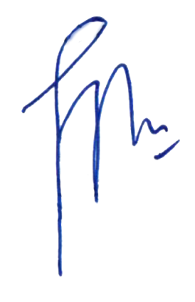
Wassalam,
Kuasa Pengguna Anggaran

Idris Latif

